- REFERENCIAS:
Procedimiento de control de documentos

- DESARROLLO:
  - Si se tuviera la necesidad de manejar documentos propiedades del cliente que requieran control, confidencialidad y/o devolución (manuales, reglamentos, leyes, planos, software, etc.), para efectos de consulta o necesarios para realizar las actividades tanto del cliente como las actividades diarias del Departamento de Transportes, los cuáles se denominan como Documentos Externos para Operación, el control de dichos documentos se desarrollan bajo las siguientes directrices:
  - Cuando el cliente hace entrega de los documentos, estos son registrados en el formato “Control de Documentos Externos”, se identifican mediante su nombre genérico; además, se designa un área de resguardo para los mismos, la cual podrá ser un archivero, cajón, caja, etc. Dicha área deberá hacer referencia a que son documentos externos de clientes o especificar el nombre del cliente.
  - El Coordinador ISO será el responsable de controlar los Documentos Externos para Operación y cada jefe de área será responsable de controlar los Documentos Externos del Cliente durante el periodo de tiempo que se requiera o en su defecto hasta que los documentos, se regresen al cliente.
  - En caso de ser necesario de que los documentos sean devueltos al cliente, estos deberán ser dados de baja del formato inmediatamente.
  - La entrega de documentos a los clientes deberá ser por medio de oficio y firmando este de acuse de recibido.
  - La consulta de documentos se realizará bajo permiso del responsable de su control y estos deberán ser regresados inmediatamente después de su uso por el personal para no perder control sobre el mismo.
  - Si una vez concluido el periodo de uso, se conservan documentos relativos al cliente y estos no fueron requeridos por este, dicha documentación será resguardada por un periodo de un año o el que el jefe de área o Dirección juzgue necesario.
  - Una vez concluido el periodo de tiempo es responsabilidad de la dirección determinar su destino final, que podrá ser entre otros: Resguardo para consulta posterior, entrega a cliente o destrucción del documento.
  - En caso de que el documento sufra algún daño o se extravié, inmediatamente se deberá notificar al cliente y proceder según el Procedimiento de Acciones Correctivas para darle el seguimiento adecuado.

NOTA: El manual de Omnitracs, y la Legislación Federal de Tránsito, son consideradas documentos externos de consulta por lo cual también se controlarán.

- REGISTROS:
Los registros generados por este procedimiento se conservan con el responsable de controlarlos por un periodo de un año

11.0 ANEXOS:

Diagrama de Flujo
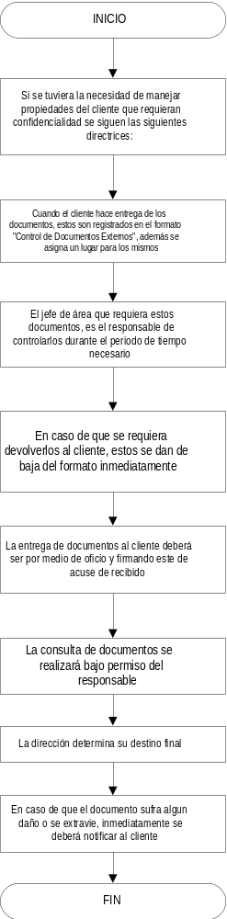

DT/CAL ISO22

